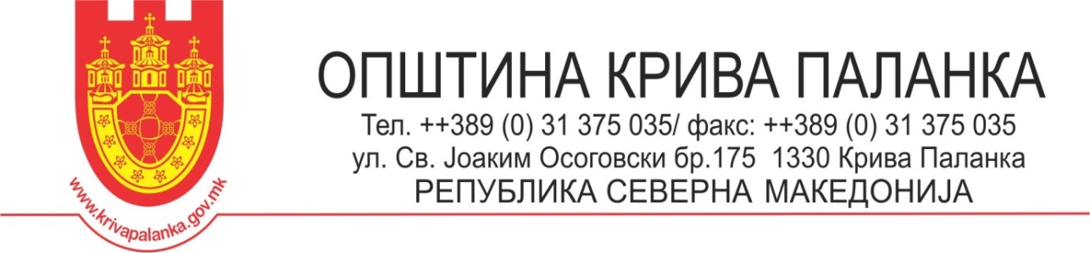

РЕПУБЛИКА СЕВЕРНА МАКЕДОНИЈА
ОПШТИНА КРИВА ПАЛАНКА

Врз основа на Одлуката бр. 09-2150/13 од 19.07.2021 година за субвенциониран превоз на студенти за студиската 2021/2022 година кои студираат на државните универзитети во Скопје, Правилникот за условите, критериумите и правилата за субвенциониран превоз на студенти кои студираат на Државните Универзитети во Штип и Скопје бр.09-2790/21 од 28.12.2017 година („Службен гласник на Општина Крива Паланка“ бр.15/2017 од 28.12.2017 година) Општина Крива Паланка објавува

КОНКУРС
ЗА СУБВЕНЦИОНИРАН ПРЕВОЗ НА СТУДЕНТИ КОИ СТУДИРААТ НА ДРЖАВНИТЕ УНИВЕРЗИТЕТИТЕ ВО СКОПЈЕ, А СЕ ЖИТЕЛИ НА ОПШТИНА КРИВА ПАЛАНКА

Општина Крива Паланка за 2021/2022 година субвенционира превоз на
- 10 (десет) студенти кои студираат на Државните Универзитети во Скопје во Република Северна Македонија
- Субвенционирањето е со два повратни месечни билети со превоз од АДПТУТ „Пролетер“ АД с. Конопница Крива Паланка

Услови за доделување на субвенции
Право на субвенција имаат студентите кои се запишани на Државните Универзитети во Скопје во Република Северна Македонија и ги исполнуваат следните услови:

- Општи услови за студенти :
- да се жители на општина Крива Паланка
- да се редовни студенти
- да не повторувале година во текот на студирањето
- да се државјани на Република Северна Македонија
- во предвид ќе бидат земени апликациите на студенти деца на самохран родител, студенти деца на невработени родители, студенти деца без родители и родителска грижа, студенти деца со посебни потреби и студенти деца на корисници на надоместок по основ на престанок на работен однос од деловни причини за кои вкупните приходи во семејството се под нето минималната плата утврдена во Република Северна Македонија
- да не се постари од 25 години

Критериуми за доделување на субвенции се

- Постигнат успех од претходните студиски години од најмалку 8,5

- Материјални можности на студентите и нивното потесно семејство

Потребни документи за учество на конкурсот
- Евидентен лист пополнет од апликантите до комисијата
- Потврда за редовен студент
- Уверение со број на предвидени и положени испити од претходни години
- Потврда од плата/чек од пензија за татко/мајка или старател за исплатена плата за последни три месеца, за невработените потврда од Агенција за вработување на Република Северна Македонија дека се невработени или примат/не примат паричен надоместок, додека за другите членови на семејството брат/сестра доколку се ученици или студенти потврда од училиште или факултет
- Документ за кандидати-студенти без родители и родителска грижа и студенти кои се категоризирани како лица со посебни потреби
- Изјава за семејна положба
- Изјава за точни податоци во приложена документација
- Изјава за користење на лични податоци
- Копија од државјанство на РСМ

Место и рок на поднесување на документи
Потребните документи се доставуваат до Општина Крива Паланка
Рокот на поднесување на документи е 27.09.2021 до 12.10.2021 година
- При поднесување на документи кандидатите потребно е со себе да носат и индекс.
- Потребните обрасци може да се набават во Општина Крива Паланка или на веб страницата на општината www.krivapalanka.gov.mk
- Некомплетни ненавремено доставени документи и документите доставени по пошта нема да се разгледуваат.
- Резултатите ќе бидат објавени во рок од 8 (осум) дена од денот на завршување на конкурсот
- Резултатите ќе бидат објавени на огласна табла во општина Крива Паланка и на веб страната на општината www.krivapalanka.gov.mk
- Незадоволните кандидати имат право на приговор во рок од 3 (три) дена од денот на објавувањето на резултатите.
- Поблиски информации може да се добијат директно во канцеларијата на комисијата или на телефон 076/337-446 070/607-543.

ОПШТИНА КРИВА ПАЛАНКА
Градоначалник
Борјанчо Мицевски

